**【ADB 車燈】ADB 大燈和普通大燈有什麼區別**

隨著汽車大燈技術的發展,機器視覺、複雜傳感以及陣列光源等技術的發展,以及市場對智慧駕駛協助工具的需求,自我調整遠光系統 ——ADB (Adaptive Driving Beam) 應運而生。介紹了自我調整遠光系統 ——ADB (Adaptive Driving Beam) 在汽車前大燈上的應用和組成,在實際駕駛時 ADB 所起到的實際作用,為人性化設計帶來的便利,未來的發展方向等。

ADB 智能大燈提升夜間會車安全性。 夜間會車時遠光燈濫用易造成駕駛員炫目，從而造成交通事故。 ADB 自我調整遠光系統由攝像頭、感測器、電子控制單元、前照燈、影像處理系統、硬體處理器構成，能夠探測道路其它車輛或者行人的位置，使遠光在會車時自動在相應位置產生暗區，從而不會使對方產生炫目，提升夜間會車安全性。

中國的汽車工業日漸發展，橫空出世不少佼佼者，因為自主品牌的崛起，不少車企都推出物美價廉的家用車，為了應對激烈的市場競爭，很多車企都會研發出各種各樣的配置和功能來吸引消費者，就光汽車大燈就分為多種，分別有是鹵素燈、氙氣燈、LED 燈、LED 矩陣大燈、ADB 大燈。很多消費者在選擇汽車的時候，不知道這些之間的區別，買車也不知道買哪種配置的，以下花幾分鐘的時間就可以簡單搞清楚它們的區別。

現在在汽車上用的大燈主要分為三種，一個是鹵素燈泡，在定位比較低端或者是低配的車型用的比較多，而定位中端的車型通常會採用氙氣光源，到了比較高端的車型上則會用 LED 大燈，我就來跟大家聊聊。

三種大燈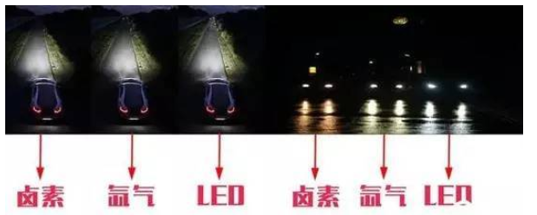比較 (圖片來自百度圖片)

一：鹵素大燈

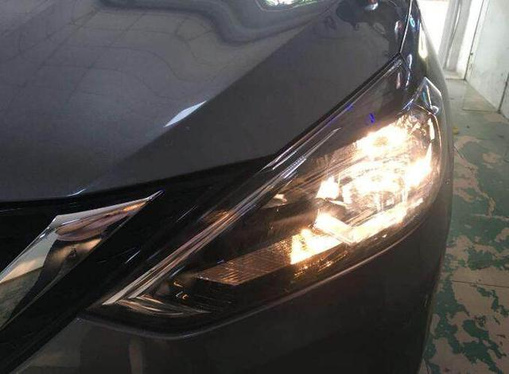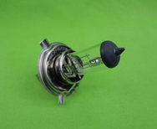先來說說比較入門的鹵素大燈，鹵素大燈本質上就是白熾燈的升級版，再加入了鹵素氣體之後解決了白熾燈壽命短容易變黑的問題，鹵素燈的優點就是成本低，製作容易，而且由於鹵素燈是黃色光，所以霧天時穿透力比氙燈和 LED 燈都要強，但是缺點就是亮度低，壽命比較短。

鹵素大燈 (圖片來自百度圖片)

二：氙氣大燈

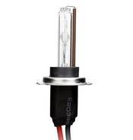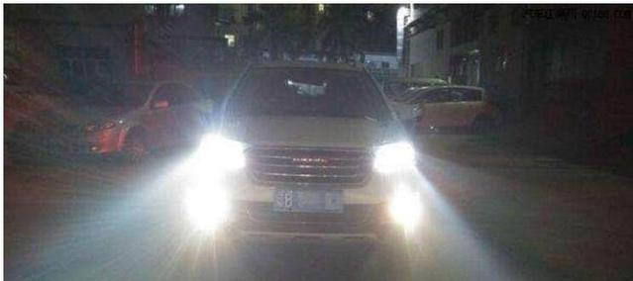再來說說氙氣大燈，氙氣大燈中有一個零件叫做安定器，在開啟氙燈的一瞬間，安全器能將車內的 12 伏的電壓瞬間提升到 23000 伏，利用高強度的電壓點亮 HID 燈泡來發出高亮度的照明，所以氙燈的亮度能達到鹵素大燈的 4-6 倍，同時溫度也非常高，能達到 300 到 400 度，耗電量會比較高。氙燈有一個缺點就 是啟動比較慢，不能一啟動就能達到最大的亮度。

氙氣大燈 (圖片來自百度圖片)

三：LED 大燈

LED 大燈，鹵素大燈和氙氣燈的發光原理都是由電能轉化為熱能，再將熱能轉化為光能。而 LED 大燈則是將電能直接通過 LED 晶片轉化為光能，省去了轉化熱能的步驟，所以 LED 大燈也被稱為冷光源，工作溫度一般就是 50 到 70 攝氏度。在亮度方面， LED 大燈跟氙氣燈差不多，亮度絕對是夠的，而且節能性能穩定，啟動迅速沒有延遲， LED 大燈還能被塑造成炫酷的形狀，非常美觀，由於 LED大燈亮度夠高，而且節能穩定，壽命長的優勢如今已經越來越普及了， 不光是汽車，包括我們日常使用的各種燈光也都普及了 LED ，所以可以說 LED 燈是目前最好用的光源。

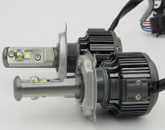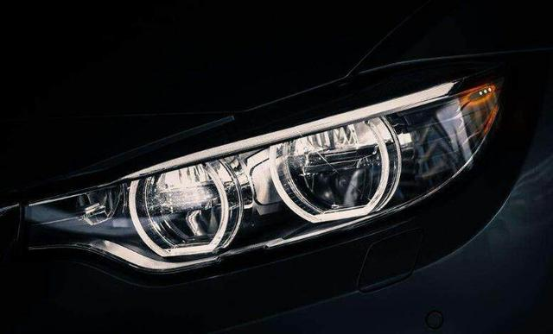LED 大燈 (圖片來自百度圖片)

四：ADB 大燈

ADB 是一種能夠根據路況自我調整變換遠光光型的智慧遠光控制系統。根據該車行駛狀態、環境狀態以及道路車輛狀態， ADB 系統自動為駕駛員開啟或退出遠光。同時，根據車輛前方視野中的車輛位置，自我調整變換遠光光型，以避免對其他道路使用者造成眩目。相比於傳統遠光， ADB 採用智慧控制替換手動切換，使燈光控制更加方便、舒適；同時，防眩目的光型變換替換了遠近光切換，在保障道路行駛安全的基礎上，擴大了視野照明。除了防止炫目外，為了滿足更複雜的路況需要，出現了 城鎮模式、鄉村道路模式、高速模式、彎道模式等。

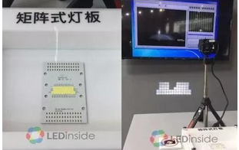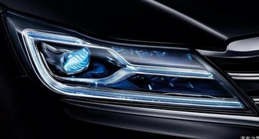 ADB 大燈 (圖片來自百度圖片)

總結:

買車時預算足夠的話還是推薦 ADB 大燈，不過 ADB 大燈最大的缺點就是價格比較貴，而鹵素大燈由於價格便宜所以大部分定位比較低端的車型採用鹵素大燈。亮度雖 然不高，但是滿足日常使用問題也不大，即便是壞了更換的成本也不高，相比之下氙氣燈就顯得有些尷尬了，雖然亮度比鹵素燈高了不少，但是也有啟動慢、溫度高、 能耗高等劣勢，出現故障的維修成本也比較高，所以現在大部分廠家都逐漸拋棄了氙燈，要麼就用 LED ，要麼直接用成本更低的鹵素大燈！

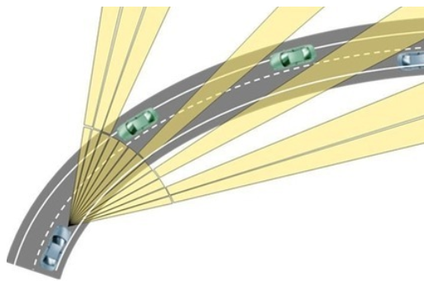在整個科技界向無人駕駛汽車大躍進之際，提出如何為人類駕駛員設計更好的前車燈，似乎有點不合時宜。畢竟，自動駕駛汽車的烏托邦是這樣一種未來：無論誰坐 在車內，駕駛員無需瞻前顧後，也可安全抵達目的地。但眼下，幾乎一半的交通死亡事故發生在夜間。因此， ADB 矩陣大燈“蔽除”掉駛近的車輛，同時保留照在對面兩車之間的遠光燈，且遠光分別照到每輛車的左右兩側。

(圖片來自百度圖片) (來源： Hella )

參考資料：

1. [參考網](http://www.fx361.com/aboutus/index.html)科技資訊 2019年1期

2. 搜狐公眾平臺 <https://www.sohu.com/a/296336779_100164165>

3. 中金線上 tp://comment.cnfol.com/yanbao/index.php?tid=1&id

4. 百度百科230說車

5. 雷雨海.前照燈智慧化控制[J].交通科技與經濟，2004（5）： 42-43.

6. 車主指南